***Тема:*** *Единицы времени.*

***Цель урока:***

1. *Создать условия для формирования понятий «Время», «Единицы времени».*
2. *Способствовать развитию приёмов умственной деятельности: классификация, сравнение, анализ, обобщение.*
3. *Способствовать развитию навыков перевода из одних единиц времени в другие.*
4. *Создать условия для формирования коммуникативной компетенции: умение организовывать и поддерживать диалог, способность слушать.*
5. *Воспитывать толерантное отношение друг к другу, умение выслушивать собеседника и принимать его точку зрения.*

***Методы работы:***

* *объяснительно-иллюстративные;*
* *словесные;*
* *наглядные;*
* *практические.*

***Педагогические технологии:***

* *педагогика сотрудничества (учебный диалог, учебная дискуссия);*
* *ИКТ – технологии (презентация);*
* *личностно-ориентированное обучение.*

***Ожидаемые результаты:***

* *повышение активности учащихся на уроке;*
* *улучшение результатов обучения;*
* *использование учащихся приобретённых знаний и умений в практической деятельности.*

***Оборудование:*** *интерактивная доска, модели часов.*

***Ход урока:***

1. **Организация класса.**

У нас на парте всё в порядке:

Пеналы, книги и тетрадки.

Готовы мы начать урок,

Звени скорей для нас звонок!

1. **Устный счёт.**
2. 25 ∙ 10 1 ч 30 мин = 90 мин 1/4 часа

1400 : 10 1 н 18 дней = 25 дней 15 ∙ 2

18 ∙ 100 1/2 часа 24 ∙ 3

1. ***Занимательные задачки***

а) Мы только с парохода,

Мы только из похода –

Одиннадцать недель

Гостим мы на воде,

А сколько это дней?

Считайка поверней. (77)

б) Четверо играли в домино 20 мин. По сколько минут играл каждый? (20)

в) Бревно распилили на 4 части, расходуя каждый раз на отпиливание одной части 2 мин. За сколько времени было распилено всё бревно? (8)

г) Лёня смог проплыть без отдыха 14 мин 55 с, а Женя – 15 мин 15 с. Чей результат лучше? (Женя)

д) Лёня пробежал 1 км на лыжах за 7 мин 30 с, а Женя – за 8 мин 10 с. Чей результат лучше? (Лёня)

1. ***Математический кроссворд***

|  |  |  |  |  |  |  |  |  |  |  |  |  |
| --- | --- | --- | --- | --- | --- | --- | --- | --- | --- | --- | --- | --- |
|  |  |  | в | ы | ч | и | т | а | е | м | о | е |
|  | **п** | **е** | **р** | **и** | **м** | **е** | **т** | **р** |  |  |  |  |
| о | **т** | **р** | **е** | **з** | **о** | **к** |  |  |  |  |  |  |
| г | **р** | **а** | **м** | **м** |  |  |  |  |  |  |  |  |
| д | **е** | **в** | **я** | **т** | **ь** |  |  |  |  |  |  |  |

А) Назовите компонент действия вычитания.

Б) Как называется сумма длин всех сторон многоугольника?

В) Как называется часть прямой между двумя точками?

Г) Назовите единицу измерения массы?

Д) Сумма 4 и 5?

- Прочитайте слово которое получилось по вертикали?

1. **Целеполагание.**

- Над какой темой урока мы сегодня будем работать?

(единицы измерения времени)

- Какую цель урока поставим?

(Повторить единицы времени и действия над ними)

1. **Работа над темой урока.**

- Какие единицы измерения времени вы знаете?

***1. Коллективная работа (задание на доске)***

120 с + 12 мин = 14 мин

6 ч 15 мин – 3 ч 7 мин = 3 ч 8 мин

4 года ∙ 5 = 20 лет

5 ч 22 мин * 302 мин

2 мин 26 с * 147 с

***2. Работа над задачей (уч. С. 58 № 240)***

Расстояние от Москвы до Хабаровска самолёт пролетает за 9 ч, а поезд преодолевает это расстояние за 9 суток. На сколько часов больше занимает дорога на поезде, чем на самолёте?

Решение:

1. 9 сут. = 24 ∙ 9 = 216 ( ч.) – на поезде.
2. 216 – 9 = 207 (ч.)

Ответ: на 207 часов.

**№ 241**

9 ч 58 мин + 7 мин = 10 ч 5 мин

Ответ: 10 ч 5 мин

1. ***Работа в группах (карточки)***

*Логическая задача:*

На доске записаны 3 слова: вторник, среда и четверг. Иванов, Петров и Сергеев написали в свои тетради по одному слову. Иванов и Петров написали слова, в которых поровну букв. Петров не писал слово вторник. Какое слово написал каждый мальчик?

*Иванов вторник*

*Петров четверг*

*Сергеев среда*

1. ***Самостоятельная работа (консультанты)***

***Учебник:***

***№ 250***

1. **Итог урока**

***1. Работа в парах. (карточки)***

- Молодцы, ребята, вы хорошо поработали, а сейчас у вас есть возможность показать насколько вы внимательны и дружны. Работа в парах. Восстановите последовательность.

|  |  |
| --- | --- |
| 1 год | 60 минут |
| 1 сутки | 24 часа |
| 1 час | 30, 31, 28, 29 суток |
| 1 минута | 7 суток |
| 1 неделя | 12 месяцев |
| 1 месяц | 60 секунд |

***2. Практическая работа.***

- Давайте определим, какое время показывают часы:

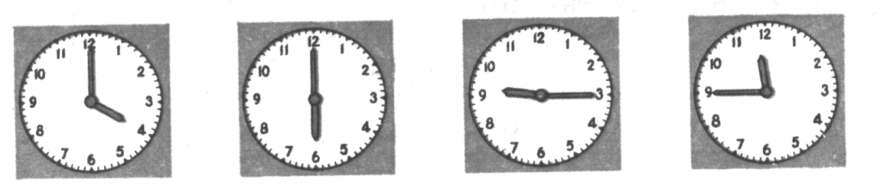

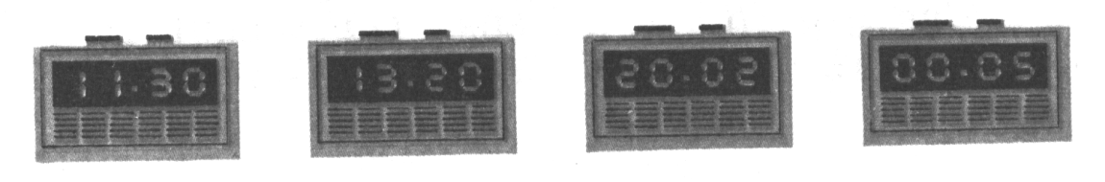

- Над какой темой мы сегодня работали?

- Выполнили поставленную цель урока?

- Какие вы знаете единицы измерения времени?

- Назовите самую большую?

- А кто знает ещё больше? **Тысячелетие (также миллениум)**

- Что вам понравилось на уроке?

- Над чем ещё нужно поработать?

*Определи своё место на ступеньках:*

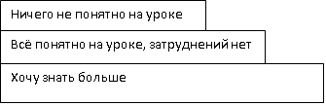

- Для тех, кто хочет знать больше, советую прочитать книгу

И.Мельникова «Про часы и о часах».

Работа в парах

|  |  |
| --- | --- |
| 1 год | 60 минут |
| 1 сутки | 24 часа |
| 1 час | 30, 31, 28, 29 суток |
| 1 минута | 7 суток |
| 1 неделя | 12 месяцев |
| 1 месяц | 60 секунд |

Работа в парах

|  |  |
| --- | --- |
| 1 год | 60 минут |
| 1 сутки | 24 часа |
| 1 час | 30, 31, 28, 29 суток |
| 1 минута | 7 суток |
| 1 неделя | 12 месяцев |
| 1 месяц | 60 секунд |

Работа в парах

|  |  |
| --- | --- |
| 1 год | 60 минут |
| 1 сутки | 24 часа |
| 1 час | 30, 31, 28, 29 суток |
| 1 минута | 7 суток |
| 1 неделя | 12 месяцев |
| 1 месяц | 60 секунд |